LECTURE VII
Тэгш ба тэгш бус хэм
Байгаль ертөнцийн амьтан, ургамал өөр өөрийн онцлог тогтоц, дүрс хэлбэртэй байдаг. Ертөнцийн энэ олон дүрс хэлбэр цөм өвөрмөц хэлбэрийн ерөнхий зүй тогтлыг агуулж тэгш ба тэгш бус хэмт байдлаар оршин тогтнодог байна. Жишээ нь: Хүн мал урдаасаа харахад баруун зүүн талууд нь ижил бүтэцтэй. Харин хажуу талаас нь харахад тэгш биш хэмт бүтэцтэй байдаг. Энэ жишээ нь байгаль ертөнцийн бүх юмс тэгш ба тэгш бус хэмт бүтцийн зүй тогтоолд захирагдан оршиж байдгийг харуулах тодорхой баримт юм. Тэгш хэмт ба тэгш биш хэмт бүтэц, тэдгээрийн харилцан шүтэлцээ нь юмсын тогтнон байх нэгэн арга болж байдаг. Тэгш, тэгш биш хэмт дүрсүүдийн харилцан тогтолцоо нь их, бага жин, хүчний үйлчлэх зайн харилцааны авцалдааг агуулж тэнцвэржиж байдаг. Энэ бол зөвхөн физик тал юм, Харин хүний хараанд дүрсийн хол, ойр, том, жижиг, өнгө, дэвсгэр нэмэлт тэнцвэрийн үүрэг гүйцэтгэж байдаг.
Хар зурагт бол олон төрлиин (хэд хэдэн) юмс нийлж байж нэгэн нэгдсэн тогтолцоог бий болгож тэгш буюу тэгш биш хэмт цогцыг үүсгэж байдаг. Ийм учраас уран зурагт тэгш ба тэгш биш хэмт шийдэлтийн зүй тогтлыг сайтар ойлгож хэрэглэх нь зохиомжийг бүрэлдүүлэх нэгэн арга болдог.
Тэгш хэмийн зүй тогтоолд захирагдан шийдвэрлэгдсэн зохиомж (зураг, дүрс) нь юмсыг тайван, төв, тогтвортой болгодог бөгөөд шийдвэрлэхэд харьцангуйгаар хялбар байдаг.
Зохиомжийн тэгш хэмт шийдвэрлэлтэд түүний хэсгүүд цуллагаараа (масс), тоноороо, бүр дүрсээрээ ч тэнцвэртэй байх нь олонтаа байдаг. Ийм тохиолдолд нэг тал нь нөгөө талтайгаа бараг толинд туссан мэт төсөөтэй байдаг. Симметр зохиомжид хурц тодорхой төв олонтаа тохиолддог. Энэ нь зургийн хавтгайн төвтэй давхардсан байдаг. Хэрэв харааны нэг төвөөсөө хазайсан байвал эсрэг тал нь эзлэмжээрээ их буюу дүрслэл нь жишүү (диагонал)-гээр байрласан зүйлс байх нь олон. Эдгээр нь туйлын тэнцвэрийг ямар нэгэн хэмжээгээр илэрхийлж, зохиомжийн хөдөлгөөний шинжийг мэдээлдэг.

LECTURE VIII

Тэгш хэмт бус зохиомж:
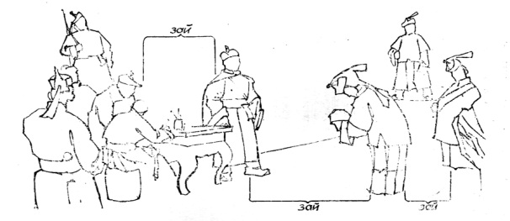
Тэгш бус хэмт зохиомж нь тэгш хэмт зохиомжоос нэлээд баялаг шийдэлттэй байдаг нь зураачаас тэнцвэрийн нарийн мэдрэмж, өрөлтийн их туршлагыг шаарддаг.

1
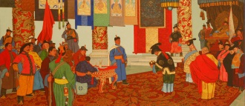
- Тэгш, тэгш биш хэмтэй зохиомжийг зураач нар нийгмийн хөгжлийн янз бүрийн үед хэрэглэж иржээ.
Уран зурагт дүрсэлж байгаа юмсуудын хэмт биш байршил нь зургийн цуллагийн болон, дүрс хэлбэрийн янз бүрийн хэмжээгээр дэвсгэртийн зохиомжлолд тэнцвэртэй боловч босоо тэнхлэгээрээ хоёр хэсэгт хуваагдсан мэт сэтгэгдэл төрүүлэх тохиолдол байдаг.

2
Тэгэхдээ хоёр зохиомж болох ёсгүй. Ялангуяа энэ байдал нь харьцангуй тайванг илэрхийлэхэд тохиолддог байна.
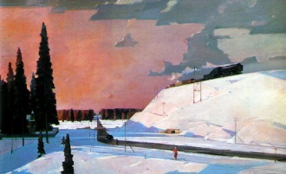
Хөдөлгөөн бүхий тэгш бус хэмт зохиомжид зургийн доторх юмсуудыг хооронд нь ойртуулах буюу холдуулах орон зайн завсарлага хийснээр тэнцвэртэй байдлыг бүрэлдүүлдэг. Б.Гомбосүрэн “Шинэ төрийн эзэд ирлээ” / Зураг1, 2/
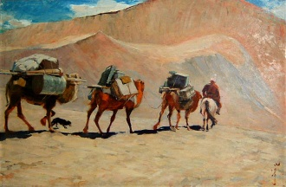
Г.Г.Нисскийн “Москва орчим”, О.Цэвэгжавын “Эмнэг сургалт”, Л.Гаваагийн “Кино механикч”/ Зураг 3, 4, 5 /зэрэг олон зургууд тэгш биш хэмээр зохиомжлогдсон байна.

3
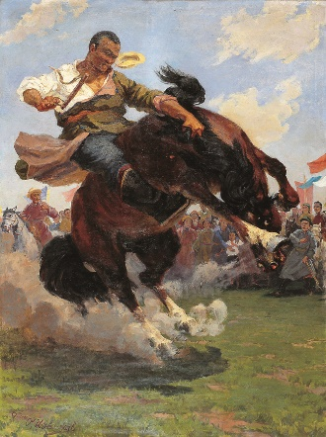
“Эмнэг сургалт” зурагт эмнэгийг зургийн хавтгайн баруун талд, эмнэг сургагчийг зүүн тал уруу нь авч булгиж байгаа эмнэгийн толгойн хөдөлгөөнт хүчээр тогтворын цэгийг тохируулж, нэгдүгээр талбарын морины тоос сүүдрийг арын талбарт байгаа зохиомжийн баруун хэсгийн хүмүүстэй нэгэн тэнцвэрт оруулжээ. Зурагт эмнэг сургагч, эмнэг, тоос, сүүдэр, үзэгч хүмүүс, үүл зэргийг тэгш биш хэмтэй байрлуулан зохиомжилсои боловч бүхэл нэгдэл болгож тэнцвэржүүлжээ. Эмнэг сургагч эмнэг хоёрын эрэмгий бөгөөд догшин дүрийг гаргахад зохиомжийн хэмт биш шийдэлт чухал хүчин зүйл болжээ.

5

4

LECTURE IX

Зохиомжийн төв

Бодит байдлын тодорхой үзэгдлүүд дотор үзэл санааны мөн чанар хоёрдугаар зэргийн зүйлдээ нуугдаж байх нь олонтаа байдаг. Зарим үед бүр гол зүйлүүдийг хаасан тохиолдлын чанартай жижиг хэсгүүд дотор ч байх нь тааралддаг. Ийм учраас зураач нэг буюу олонх үзэгдлүүдэд нийтлэг тохиолдох жинхэнэ өвөрмөц онцлог, нийтлэг төрх төлөвийг олж, урлагт үнэмшилтэй тусгахын тулд амьдралыг гүнзгий мэдрэх ёстой.
Тодорхой уран сайхны дүр бүхий үзэгдэл, үйл явдлын утга санааны агуулгын гол зүйлийг бүрэн илэрхийлдэг хэсэг нь зохиомжийн төв юм. Төв нь зохиомжийн үндсэн хуулиудтай уялдан зохицсон өнгө гэрэл сүүдэр, биет дүрс болон бусад арга хэрэгслээр тодрон гардаг.
Зохиомжийн төв нь үзэгчдийн анхаарлыг хамгийн түрүүнд татсан байх ёстой. Тодорхой уран сайхны санааг илтгэх үзэгдэл үйл (сюжет) ба түүнийг бүрэлдүүлэгч янз бүрийн хэсгүүд нь (мотив) бүгдээрээ адилхан чухал байхгүй нь мэдээж юм. Ингэхлээр дүрслэх урлагийн бүтээл болох нэгдсэн бүтэн нэгдлийг үүсгэхдээ хоёр дугаар ззргийн хэсгүүд нь гол зүйлдээ захирагдаж маш нарийн уялдаа холбоог үүсгэсэн байх ёстой. Зохиомжийн төв нь гол үйл байдлын дүрүүдийг хоёрдугаар зэргийи туслах зүйлүүдтэй зангидан нэгтгэсэн байдаг. Бүтээлиин бүх байгуулалтууд нь нэгдлийн хуулийн үйлчлэлд тулгуурлан утга санааны агуулгыг илэрхийлэхэд чиглэгдсэн бандаг.
Зохиомжийн энэ төв нь юуны өмнө үзэгчдийн харааг бусдаасаа илүү булааж тэгснээрээ тэдний анхаарлыг төвлөрүүлж чаддаг уул зургийп доторх хамгийн хурц тодорхой (хүчтэй) дүрсэлсэн хэсэг юм. Энэ хэсэг нь хөдөлгөөн, гэрлийн нөлөөлөл буюу гэрэлтлэгийн нөхцөлийн огцом хувирлуудыг таньж болох өнгийн ялгараа болон хэмжээ, дүрс, хэлбэрийн ялгарал зэрэг хүчин зүйлүүдээр илэрдэг. Бодит ертөнцийн эдгээр юмсыг бүх хүмүүс түүний дотор зураач харж хүлээн авдаг.
Эндээс л үзэгчдийн зургийн хүртлэгийн онцлогийг бодолцох учиртай зураачийн дүрээр мэдрэн сэтгэх өвөрмөц дүрслэл үүдэн гардаг байна.
Хүний хараанд бас нэгэн өвөрмөц онцлог байдаг. Хүмүүс юмыг харахдаа орон зайн дундач планд байгаа ямар нэгэн объект дээр хараагаа тогтоож (биетүүд болон механизмын хөдөлгөөн, хүрээлэн байгаа зүйлстэйгээ ялгараанд орсон хурц гэрэл буюу өнгийн толбо) төвлөрүүлдэг байна. Хүний нүд тодорхой хүрээний дотор хурц хардаг. Энэ үед харааны төвлөрлийн гадна байгаа зүйлсүүд бүдэг харагддаг. Ийм байдлаар хүмүүс хавтгай буюу орон зай доторх юманд хараа төвлөрсөн үед юмыг хурц тод хардаг.
Хүний харааны энэ онцлог байхгүйгээр тухайн үеийн сонирхол татсан юмсын байдлыг танин мэдэж чадахгүй юм. Түүнээс гадна харааны төвлөрөл нь хол ойрын янз бүрийн олон тооны зүйлүүдэд адилхан төвлөрдөг байсан бол тэдгээр зүйлсүүд нь бүгд хутгалдаж хүн түүнийг ялган салгаж, ухааран ойлгоход туйлын хэцүү байх болно. Нэгэн янзын хэсэглэл ба тодотголтой зохиомж нь тасархай саланги, эв хавгүй зохион байгуулагдсан зургийг харахад үзэгчид иймэрхүү хэцүү байдалтай тулгарах болно.
Ийм учраас зохиомжлолыг хийхдээ харааны онцлогийг сайтар бодолцож байж хийх нь чухал. Үүнд уран бүтээлийн агуулга доторх гол зүйлийг хамгийн тодорхой илэрхийлэгч үйл явдлын төвийг сонгон гаргаж өгөх хэрэгтэй. Зохиомжийг нөхцөлдүүлэгч нэгэн гол хүчин зүйл нь уул зургийн үзэл санааг өөртөө агуулж байдаг үзэгдэл, үйл байдлын төвийг бодитой зөв байрлуулагч зураачийн чадвар юм.
Зураач нар зохиомжийн хуулийг мөрдлөг болгохдоо зохиомжийн төвийг бусад туслах хэсгүүдтэй уялдуулж шалтгааны холбоог зөв олсон байх ёстой. Хэрэв зохиомжийн төвийг нь нэг тал уруу нь хэтрүүлэн хөдөлгөвөл тэнцвэр алдагдаж хоосон орон зай гарч ирж бүтээлийн утга санааны агуулгыг сулруулдаг.

Зохиомжийн төв ба шилдэг бүтээлүүд

Зохиомжийг бүрдүүлэх сэдэвт зохиомжлолын төвийг олох, харааны хуулийн ач холбогдлын талаар зөвлөлтийн нэрт зураач Г. И. Савицкий бичихдээ: «Хэрэв гол хэсгийг нь хэт зүүн тийшээ болсон байна гэж үзвэл зургийн рамын гадна талд үйл явдал нь үргэлжилвэл зохих ёстой юм шиг санагдаж, баруун талын хэрэгцээгүй хоосон зай нь зургийн үндсэн гол зүйлсээс үзэгчдийн анхаарлыг салгаж зохиомжийг гутаадаг» гэсэн байдаг. Иймэрхүү байдал нь зураачаас зургийн хавтгайг буруу ашигласнаас болж гарч ирдэг байна.
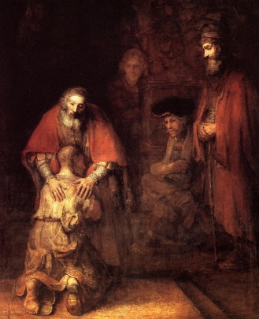
Зохиомжийн утга санааны зангилаа зургийн геометрийн төвтэй тохирох нь маш цөөхөн тохиолддог байна. Геометрийн төвөөр дайран гарсан иймэрхүү тэнцвэр нь амьдралаас дам өгөгдсөн сэтгэгдэлтэй холбогдон гарч ирдэг байна. Зохиомжийн төвийг аль нэгэн тал уруу нь бага зэрэг шилжүүлж болдог, гэхдээ энэ нь өсөлтийн үндсэн зайг ямар нэгэн хэрэгцээгүй хоосон орон зай мэт санагдуулахаар байж болохгүй юм. Нэг үгээр хэлбэл тэнцвэрийн хууль нь зургийн хавтгайд зөв өрөлтөөр дүрсэлсний мэдрэмж гэж үзэж болно. Юуг нь ч хасаж, юу ч нэмж болохооргүй тийм зохиомж л хамгийн үнэ цэнэтэй байдаг.
Зургийн хавтгайн геометр төвд харьцах зохиомжийн төвийн харьцангуй байршлууд олон байдаг. Ийм зургуудад Рембрантдын “Тэнэмэл хүү эргэж ирсэн нь”/ Зураг 1/ зургийг жишээ татаж болно. Үйл явдал нь Евангелийн үлгэр домогт бичигдсэн байдаг. Гэхдээ Рембрандт реалист зургийн хэллэгт тохируулан буулгаж олон тооны жижиг зүйлсийг нь зайлуулсан байдаг. Домгийнхоо бичлэгт бол жаал хүүгийн амьдралын үйл явдал, өөрийн төрөлх нутаг, орон гэрээсээ алслагдсан уудам орон зайд өөрийнхөө нэр төрийг алдаж, садар самуунаар амьдарч байгаад дараа нь гуйланчлалд орж тартагтаа тулсныг харуулсан байдаг. Тэнүүлч хүүгийн хувь заяаны үйл явдлууд урт хугацааны туршид санамсаргүй шалтгаанаар бий болжээ.
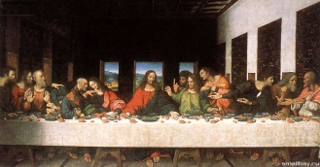
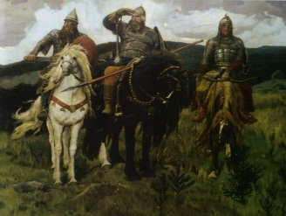
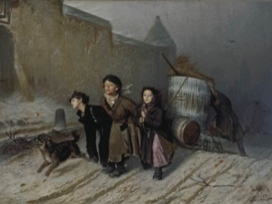
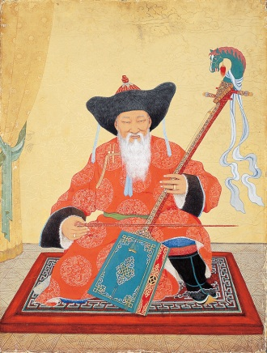
Зураг дээр бүх үйл явдал нэгэн цаг үеийн хязгаарлагдмал орчинд (гэрийнхээ хаалганы дэргэд) болж байдаг. Домогт гардгаараа бол тэнэмэл хүү эргэн ирэхэд эцэг нь хараад алс холоос гүйн ирж хүзүүгээр нь тэврэн авч үнсдэг. Гэтэл Рембрандтын зураг дээр тэнүүлч хүүгээ эргэн ирэхэд, сохор эцэг нь хүүгийнхээ мөрөн дээр уучлал энхрийллийн тэмдэг болгон хоёр гараа тавин угтаж байгаагаар дүрслэгдсэн байдаг. Эцгийн энэ хөдөлгөөнд хүүгийнхээ уйтгарт, түгшүүрт жилүүдийн зовлонг мэдэрсэн сэтгэл хөдлөлийн эмгэнэл нуугдаж байдаг. Рембрандт домгийн гол үйл явдлыг жаал хүүгийн уулзалт болж байгаа үйл байдлаар дамжуулан далд утгаар илэрхийлэн гаргасан юм. Гэхдээ зургийн гол үйл явдал нь талбайнхаа төвөөс нэлээд хөдөлж төв хэсэг нь бараан бүүдгэр өнгийн зурвасаар дүүрч түүний дотор албаны нэгэн төлөөлөгч эцгийг хүүд нь хүргэж, уулзуулж байгааг бас нэгэн хүний хамт дүрслэн үзүүлсэн байна.
Рембрандтын «Тэнэмэл хүү эргэж ирсэн нь» зурагт зохиомжийн төвийг зургийн хавтгайн геометр, төвөөс зайдуу дүрслэн үзүүлсэн сонгодог жишээ гэж үзэж болно. Зохиомжийн төв зургийн хавтгайн төвтэй давхардсан сонгодог жишээнд Леонардо Да Винчийн “Нууц үдэш”, В.М.Васнецовын “Гурван баатар” Ү.Ядамсүрэнгийн “Өвгөн хуурч” зэрэг уран бүтээлүүдийг оруулж болно./ Зураг 2, 3, 4 /
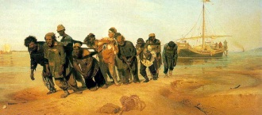
Зургийи хавтгайн орон зайн зохион байгуулалт нь юуны өмнө эураачийн бодол санаанаас хамаардаг. Зохиомжийн бүтцээр уг санааг хэрэгжүүлэхэд биетүүдийн үйл байдлын зохиомжлолын төвд харьцах харилцаа, тэдгээрийн орон зайд байрлах байршлын хөдөлгөөний чиглэлийг олох нь чухал байдаг. Жишээ нь, В.Г.Перовын “Гурвуулаа”/ Зураг 5 /гэдэг бүтээлийн зохиомжийн төв нь орон зайн эхний байранд дүрслэгдсэн хүүхдүүдээс бүрэлддэг. Уг зурагт орос орны ирээдүй болсон цог жавхлант хүүхдүүдийг хувьсгалын өмнөх хүнд хүчир нөхцөлд хүнлэг бишээр ажиллуулж байсныг тодорхой харуулсан юм. Энэ зургийн утга санаа нь асар хүнд ган тавьсан чаргыг чирч яваа хүүхдүүдийг хамгийн түрүүнд тавьж үзүүлэх нь чухал гэдгийг хэлж байна. Үйл байдлыг дээрх зурагтай төстэй авсан, дүр бүтээлд И. Репины “Ижил мөрний барлагууд”/ Зураг 6 /зураг орж байна.
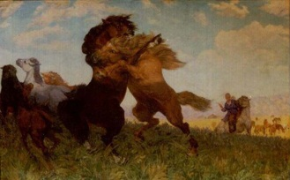
О. Цэвэгжавын “Азарганы ноцолдоон”/ Зураг 7 /зурагт хоёр азарганы сүрт тулалдааныг зургийн зохиомжийн хамгийн өмнө авсан нь зураачийн бодол санааг илэрхийлж байна.
Үйл байдал зохиомжийн төвийг орон зайн дээр 2 -р эгнээ план дээр авах нь эгнээнүүдийг ойроос гүнд хөтөлж зургийн төвтэй зохиомжийн хэсгүүдийг авцалдуулах арга ухаан ашиглахыг зураачаас шаарддаг байна.
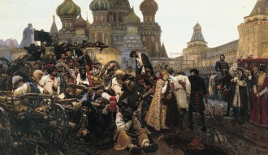
В.И.Суриковыи “Торгон цэргийн цаазын өглөө”/ Зураг 8 /зургийн үйл явдлын гол дүрүүд хоёрдугаар талбар дээр байрлагдсан боловч зохиомжийн туслах тодотгол дүрүүд 1-р хэсэгт байрласан байна. Зохиомжийн ийм шийдэлт нь төвийг тойрон байгаа бүх зүйлстэй угаас нийцэж, орон зайг улам их болгож торгон цэргүүдийг цаазлаж байгаа үйл явдлын үйлчлэлийг хүчтэй болгож байна. Хоёрдугаар талбарт ард түмэнтэйгээ салах ёс гүйцэтгэж байгаа торгон цэргүүд, түүний баруун талд цаазлагдахаар хөтлөгдөж яваа өөр нэгэн торгон цэрэг, эдгээрийн бүр баруун цаана морь унасан Петр I хааныг дүрслэн үзүүлсэн байна. Энд цаазлагдаж байгаа торгон цэргүүдийн бослогыг дарагч нэгдүгээр Петр хааны хоорондын тэмцлийн холбоог харуулсан байна. Хамгийн эхний талбарт шийтгэлээ хүлээж байгаа гэр бүлтэйгээ салах ёс гүйцэтгэж байгаа торгон цэргүүд дүүрсэн байна. Хамгийн арын талбарт цэргүүдийн эгнээ, дүүжлүүрүүдийг дүрслэн үзүүлсэн байдаг. Зургийн зохиомж нь цэргүүдийн эгнээний цаанаас ард түмэн шахцалдан ирж байгаа мэт маш хөдлөлтэй шийдэгдсэн байдаг. Энэ байдлуудтай нэгдэн зохиомжийн төв нь улам хүчтэй мэдрэгдэж, энд эцсийн эцэст ихээхэн гашуудалт хэрэг явдал болж байгаа нь улам тодорхой болдог.
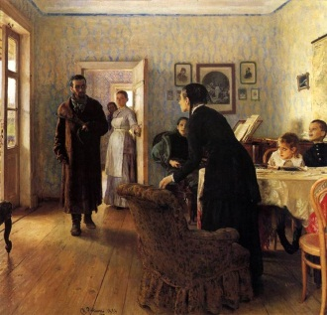
Репины “Санаандгүй байлаа”/ Зураг 9 /уран бүтээлпйн үйл явдлын төв нь орон зайн 2-р эгнээ дээр байрлагдсан байдаг. Энэ зургийн төв нь цөллөгөөс буцаж ирсэн хувьсгалчийн дүрс юм. Эндээс зургийн баатрын гол агуулга үүдэн гарч хавийнхаа хүмүүстэй холбогдон өрнөдөг.
Бүтээлийн утга агуулгын зөв илэрхийллийг үзүүлэхэд бүтээлд оруулж байгаа дүрүүдийн хэмжээний уялдаа холбоо чухал ач холбогдолтой байдаг. Зохиомжийн төвд орсон дүрүүд туслах хэсгүүдээсээ хэт том юм уу, хэт жижиг байвал зохиомж муутай болдог.
Зохиомжийн төвийн бусад зүйлстэйгээ харьцах харилцааны тохироо юуны урьд зураачийн үзэл бодлоос бас дүрслэх урлагийн төрөл ангиллаас хамаардаг. Зөв санаа агуулсан боловч холбоо муутай биетээс бүрдсэн зохиомжийн үйл явдлын төвийг олоход хэцүү байдаг.

LECTURE X

Зохиомжлолын арга барил

Харааны төвшинг зохиомжийн байдалд тохируулан янз бүрээр сонгон авах нь зохиомжлолын арга барилд чухал нөлөө үзүүлдэг.

1. Сүрлэг бадрангуй дүрийг гаргах. Сүрлэг бадрангуй дүр бий болгох хэд хэдэн янзын арга байдаг. Хамгийн дэлгэрсэн арга бол гол дүрүүдийг хэсэгчлэн үзүүлэх арга юм.
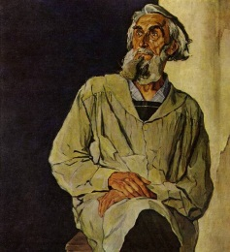
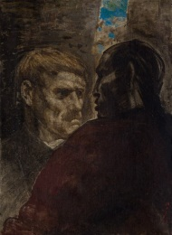
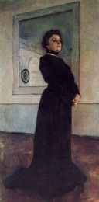
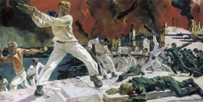
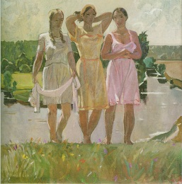
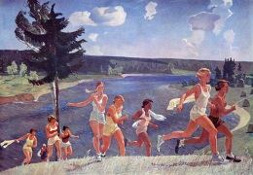
Энэ аргыг тод томруун хэрэглэсэн бүтээл бол Л. Гаваагийн «Сүхэд хэл» / Зураг 1 / гэдэг зураг юм. Хоёрдахь арга нь харьцангуйгаар зургийн хавтгайд гол дүрслэлуүдийг дүүрэн авснаар хэрэгждэг байна. П.Корины “Коненков” / Зураг 2 /, В.А.Серовын “М.Н.Ермоловойгийн хөрөг”/ Зураг 3 /, А.А.Дейникийн “Севастополийн хамгаалалт”/ Зураг 4 /зэрэг бүтээлүүдийг харахад сүрлэг бадрангуй дүрүүдийг үзэх болно.
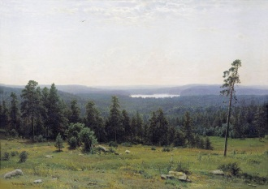
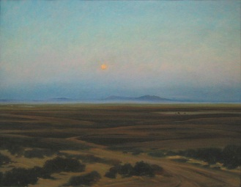
Дараагийн нэгэн арга бол дүрслэлийн өөрийн хэсгүүдийн пропорцын шүтэлцээгээр уул сэтгэгдлийг төрүүлэх арга юм, А.Дейникийн "Ода Весне”, “Раздолье”/ Зураг 5, 6 / гэдэг 6үтээлийг харахад эрэмгий, эрүүл, чийрэг эмэгтэйчүүдийн дүр зураг нь бадрангуй сайхныг эрхгүй санагдуулдаг.

2. Орон зайг илэрхийлэх. Хэвтээ байдалтай авсан зохиомжид байгалийн байдлыг маш уудам зайд хийх арга бол агаарын алслалт, харааны төвшний байдлыг хэрхэн зөв сонгон авахаас шалтгаалдаг байна. Үүнд: харааны хүртэхүйн хууль үйлчилж байна. Энэ аргын тодорхой жишээг И.И.Шишкиний “Ойн алслалт” / Зураг 6 /, М.Цэмбэлдоржийн говийн сэдэвт бүтээлүүдээр / Зураг 7 / харуулж болно.
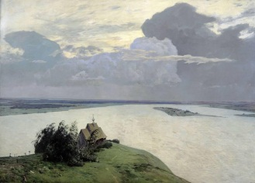
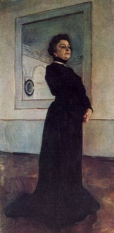
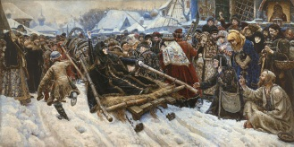
Хэвтээ ба босоо авсан зохиомж. Хэвтээ байдалтай авсан зохиомжийн арга нь харьцангуй тайван, нам гүм байдлыг илэрхийлэх өргөн боломжтой юм. Жишээ нь И.И.Левитан «Мөнхийн дуун» / Зураг 8 / гэдэг бүтээлдээ зах хязгаар нь үл харагдам хязгааргүй уудам талын дундуур мэлтийн цэлэлзэх өргөн мөрнийг дүрсэлсэн нь хэвтээ зохиомжлолын аргад маш сайн зохисон байна. Бас И.Е.Репины “Ижил мөрний барлагууд”/ Зураг 9 /зурагт онгоцыг чирж байгаа хэсэг хүмүүсийн асар их хүчлэл байдаг боловч нэг л зогсонги нам гүм байдалтай харагддаг. Ийм байдлуудыг илэрхийлэхэд зураач хэвтээ зохиомжлолын аргыг сонгож олсон нь зургийн агуулгыг үнэмшилтэй илэрхийлэх арга болжээ.

Зэрэгцээ, босоо, чиглэлийн зохиомж. Зохиомжлолын энэ арга барил нь ёслолын, эрхэмсэг, өргөмжилсөн байдлыг тодотгох арга болдог. В.А.Серовын “Жүжигчин М.Н.Ермоловагийи хөрөг” / Зураг 10 / бүтээлд дээрх байдал тодорхой тусгагдсан байдаг.

Жишүү чиглэлээр авсан зохиомжлол. Зохиомжлолын энэ арга нь хөдөлгөөнийг хүчитгэх буюу сулруулах үүрэг гүйцэтгэдэг. В.И. Суриковын “Морозов авхай”/ Зураг 11 / зургаас үзэж болно.

LECTURE XI
Зохиомжийн хэрэгсэл / Алслал, агаарын алслалт /
Хавтгай дээр орон зайг илэрхийлэх асуудал бол хүн орон зайг хэрхэн мэдэрч ойлгодогтой холбоотой. Хүн орчин тойрныхоо юмс үзэгдлийг голчлон харааны сэрлээр дамжуулан хүлээн авч мэдрэн ойлгодог бөгөөд дор дурдсан зургаан шинжийг хүлээн авч төсөөлдөг. Үүнд:
1. Орон зайд байгаа биет юмс ажиглагчаас холдох тутам түүний өнгө бүдгэрэх шинж. Үүнийг уран зурагт илэрхийлснийг өнгийн буюу агаарын алслалт гэж нэрлэдэг.
2. Орон зайд байгаа биет юмс ажиглагчаас холдох тутам түүний хэмжээ улам жижгэрэх шинж. Үүнийг зураг дүрслэлд илэрхийлснийг шугаман алслалт гэж нэрлэнэ.
3. Орон зайд байгаа биет юмсын ажиглагчид ойр байгаа нь хол байгаагаа халхлах шинж
4. Байгалийн ба зохиомол гэрэл байгаа нөхцөлд биет юмсын гадаргуу гэрэл сүүдэртэй харагдах шинж
5. Ажиглагч хоёр нүдээ ээлжлэн анихад орон зайд байгаа биет юмс хөндлөн чигт хоёр тийш хөдөлж байршлаа өөрчилж байгаа мэт төсөөлөгдөх шинж
6. Ажиглагч харж байгаа юмсынхаа өмнүүр хоёр тийш займчин хөндлөхөд ойр байгаа юмс нь хол байгаагийнхаа өмнүүр мөн хоёр тийш хөдөлж байгаа мэт төсөөлөгдөх шинж, эдгээр болно.
Дээрх шинжүүдийг зүй тогтлын дагуу зураг дүрслэлд оруулан илэрхийлж чадвал, юмс хавтгай дээр бүрэн орон зайтайгаар дүрслэгдэх болно. Сүүлийн хоёр шинжийг фото, видео, телевиз, компьютерийн дэлгэцнээ илэрхийлж байгаа нь зураг дүрслэлийг орчин үед бүх шинжээр нь ашиглах боломж нээгдсэнийг харуулж байна.
Эрт дээр үеэс зураачид, судлаачид орон зайг хамгийн тод илэрхийлдэг шугаман болон өнгийн алслалтын зүй тогтол, онцлог, мөн чанарыг шинжлэх ухааны үндэстэй, тайлбарлахад онцгой анхаарал тавьж урлагийн гайхамшигт бүтээлүүдийг туурвиж, алслалтын онол, арга зүйг улам боловсронгуй болгож иржээ. Түүхийн олон үеийн туршид орон зайг илэрхийлэх олон арга хэлбэрийг бий болгосон нь сонгодог болон үндэсний, орчин үеийн урлагийн бүтээлүүдээс тод харагдаж байна. Аливаа юмс, үзэгдлийг тал бүрээс нь ажиглан судалж, мэдэрч, сэтгэж, оюун дүгнэлт гаргасны эцэст уул юмсын зохиомж, байршил, хэлбэр дүрс, харьцаа, өнгө, гэрэл сүүдэр, орон зайг бүрэн гүйцэд төсөөлдөг.

LECTURE XII
Зохиомжийн хэрэгсэл / Гэрэл сүүдрийн хууль, тонын харьцаа /
Зургийн хавтгай дээр юмсыг хэлбэржүүлэн зурна гэдэг нь тухайн дүрслэгдэж буй биетийг гэрэл, өнгө, агаар, орчин байдалтай нь шүтэлцүүлэн биелэг, барьцтай харагдахаар дүрслэнэ гэсэн үг юм.
Гэрэл сүүдрийн уялдаанд юмс хэлбэржиж орон зайд бодитой, бас яруу сайхан харагддаг учиртай.
Юмс тодорхой орчинд бодитой бас хэлбэртэй харагдахад гэрэл сүүдрийн ялгамж онцгой үүрэг гүйцэтгэнэ.
Эзэлхүүнт бие дээрх гэрэл сүүдрийн ялгамж өөртөө үндсэн 6 элемент агуулж байдаг. Үүнд: Гэрлийн бүс, гялаан, үндсэн сүүдэр /хүнд сүүдэр / хагас сүүдэр, ойсон гэрэл, унасан сүүдэр, эдгээр болно. Энэ элементүүд биет бүр дээр бүгдээрээ адил байдаггүй юм.
Биет дээрх гэрэл, сүүдрийн ялгамж тухайн биеийн гадаргуугын бүтэц, хэлбэр, эдийн шинж чанараас хамаарч өөр өөр байдаг. Жишээ нь:
Эргэлтийн гадаргуут бүтэцтэй төмөрлөг, гялтгар биеүүд дээр гэрэл сүүдрийн 6 элемент бүгд байдаг бол тэгш гадаргууг биеүүдэд үндсэн сүүдэр, гялаан гэрэл нь тодорхой ялгардаггүй, ойсон гэрэл бага харагддаг болно.
Эзэлхүүнт бие дээр гэрэл тусахад уг биет гэрлийн бүс, сүүдрийн бүс гэсэн хоёр хэсэгт хуваагддаг. Гэрэл сүүдрийн бүс дээр хүрээлэн буй орчин юмсаас ойж туссан гэрлийн туяарал үйлчилдэг. Үүнийг ойсон гэрэл гэнэ. Харин гэрэл сүүдрийн бүсийн уулзвар дээр ойсон гэрэлд автаж хувьсаагүй зурвас сүүдэр тодрон үлддэг. Үүнийг үндсэн сүүдэр гэнэ. Үндсэн сүүдэр хагас сүүдрээс ямагт хүнд тонтой байдаг учир хүнд сүүдэр гэж нэрлэж ч бас болно.
Биет дээрхи үндсэн сүүдэр /хүнд сүүдэр/ хагас сүүдрийг хамтад нь тухайн биетийн өөрийн сүүдэр гэх бөгөөд биеэс байршлын хавтгай дээр болон нэг биеийн сүүдэр нөгөө бие дээр туссаныг унасан сүүдэр гэнэ / 1 -р зураг /.
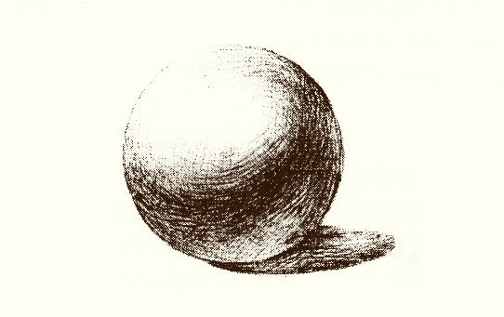
Ямар ч сүүдэр дотор гэрлийн тусгал, тоны ялгарал байх ба гэрлийн бүсэд мөн адил гэрэл тоны дагнаас ялгарч харагддаг. Ойсон гэрлийн хүч, шууд туссан гэрлээс ямагт сулхан байдаг. Гялаан нь гэрлийн бүсэд байх бөгөөд биеийн товгор хэсэгт гэрэл эгц туссан хэсэгхэн талбайд гэрлэн цэг болон тодордог.
Зураг 1
Хэлбэрийг зураасаар зөв илэрхийлэх нь
Гялаан
Гэрлийн хэсэг
Хагас сүүдэр
Үндсэн сүүдэр
Хагас сүүдэр
Ойсон гэрэл
Унасан сүүдэр
Гэрлийн хэсгийн хязгаар хүрээлбэр хурц ялгамжтай харагддаг бол харин сүүдрийн хэсгийн хязгаар харьцангуй зөөлөн замхарч харагддаг.
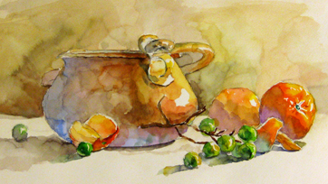
Энэ нь юмсын үндсэн хэлбэр төдийгүй хязгаар хүрээлбэр мөн адил тодрох байдлаараа харилцан адилгүйг илтгэнэ. Эндээс үзэхэд хавтгай дээр юмсыг хэлбэржүүлэн дүрслэхэд гэрэл сүүдрийн ялгамж онцгой үүрэг гүйцэтгэдэг байна.
Юмыг зурахдаа хэлбэрийг илэрхийлдэг үндсэн элементүүдийн үүсвэр, үүргийг зөв ойлгож мэдэх шаардлагатай юм. Зарим эхлэн суралцагсад сүүдрийг дүрслэхдээ биетийн сүүдэртэй талаас нь эхлэн аажим хөнгөрүүлэн гэрлийн хэсэгтэй нэгтгэн уусгах дарааллаар зурдаг нь онолын үндэслэлгүй буруу шийдэлт буюу энэ тохиолдолд тухайн дүрслэгдсэн биет хэлбэр орон зайгүй зөвхөн хүндээс хөнгөрүүлэж дагнасан хавтгай дүрс л харагдана. Харин гэрэл сүүдрийн заагд үүсдэг хүнд сүүдэр биет дээрхи хамгийн хүнд тон бөгөөд сүүдрийн хэсэгт туссан ойсон гэрлийн туяарлыг харьцуулж үндсэн "хүнд" сүүдрээс сүүдрийн бүсэд хандсан зураас, бичлэгээр зурж ажилладаг. Зарчимыг ойлгож, тусгаж сурах нь чухал юм. Мөн унасан сүүдрийг зурахдаа бие, уулзвар талаас нь эхлэн гадагш нь хөнгөрүүлэж дагнах бус эсэргээр тухайн биет рүү сүүдэр аажим хөнгөрч нийлэх чиглэлээр ихэвчлэн дүрсэлдэг ёстой / 1 -р зураг. /
Учир нь унасан сүүдэр дотор агаар, орчны гэрэл, өнгийн ойлт нөлөөлж ерөнхий тоныг хөнгөрүүлж туяаруулдаг хуультай. Ер нь сүүдрийг цул, дүлий, хүнд тоноор будах бус түүнд агаар, ойсон гэрлийн баялаг ялгамж үйлчилж байгааг харж мэдрэх нь чухал юм. Хар цагаан болон өнгөөр юмсыг зурахад хэлбэрийг илэрхийлдэг үндсэн 6 элемент ерөнхийдөө адил үйлчлэх боловч өнгө будгаар гэрэл сүүдрийг гаргахад хамаарах өвөрмөц онцлог бас бий.
Ямар нэгэн биет дээрхи ойсон гэрэл болон гэрлийн хэсэгт үзэгдэх өнгийн шатлал нь хүрээлэх орчныхоо нөхцөл байдал, юмсын өнгөнөөс их хамааралтай. Биес хэдий чинээ тусгах, ойлгох чадвартай байна төдий чинээ орчин тойрны нөлөө их байх ба гэрэл сүүдэр өнгөний ойлт төвөгтэй байдаг ажээ. Мөн хэдий чинээ олон янзын өнгийн орчин байна төдий чинээ олон өнгийн ойлт үйлчилнэ / 2 -р зураг /. Цагаан, цайвар гадаргуу дээр энэ нөлөөлөл бараан гадаргуунаас илүү мэдрэгдэнэ.

LECTURE XIII
Зохиомжийн хэрэгсэл / Өнгө /
Анхан суралцаж байгаа оюутнуудад ойлгомжгүй мэт боловч өнгүүд хүний сэтгэхүйн үйлчлэлд нөлөөлөх нөлөөллийг судалсанаар өөрийн төсөөлөлөө уран бүтээлдээ төвөггүй гаргаж болно. Ялангуяа хөрөг зурахад тухайн хүний сэтгэл зүйн байдлыг анхаарах, уран бүтээлдээ тусгах нь чухал.
Маш олон нөхцөлд аливаа нэгэн өнгө нь хүний сэтгэхүйн үйлчлэлд нөлөөлдөг. Өмнөдийн зоримог авиртай хүмүүс тод, гэрэлтэй, гялалзсан өнгөнд дуртай байхад хойд зүгийн оршин суугчид нилээн тайван, дөлгөөн, бүдэг бараан өнгө рүү тэмүүлдэг. Орон нутгийн, үндэсний, насны онцлогоос гадна тухайн хүний хувийн зан, чанар, авир араншин, сэтгэл зүйн онцлогууд их үүрэгтэй. Хувцасан дахь тодорхой өнгөний аясаар нь тухайн хүний цочролын үзүүлэлтийг тодорхойлж болно. Жишээ нь: хурц идэвхитэй өнгөнд дуртай хүмүүс мэдрэмтгий, санаа сэтгэлийн цочролд амархан ордог, харин төлөв даруу өнгөнд дуртай хүмүүс өөрийгөө хянах чадвар сайтай, ёсорхог, хүрээлэн буй орчиндоо сэтгэлийн хөдпөл багатай ханддаг.
Дулаан гэрэлтэй цэвэр өнгүүд баяр баясал, сэргэлэн цоглог, жавхаатай, амжилт, сайхан сэтгэл сайхан ааш зантай болгодог.
Хүйтэн ханалт багатай өнгөнүүд нь уйтгар гунигтай өнгөнд орно. Саарал түүнд ойролцоо өнгө нь гунигтай болгодог. Хувцасны өнгийн сонголтыг хийхдээ дүрийнхээ сэтгэл зүй, зан авир, амьдралын хэвшил, өртөнцийг үзэх үзэл эд бүгдийг тооцох шаардлагатай. Төрөл өнгийн хувцас хөдөлгөөнгүй баригдмал байна. Харлуулсан буюу хүрэн бор өнгүүд тогтвортой ажил хэрэгч харагдуулна. Завсрын цайруулсан өнгө нь хөнгөн зөөлөн сэтгэгдэл төрүүлнэ.
• Цагаан өнгө цэвэр ариун, гэнэн, өгөөмөр зан, баяр баясгаланг билэгддэг боловч хүрч боломгүй, хөндий, сүр жавхаатай сэтгэгдэл төрүүлдэг.
• Хар өнгө уй гашуу, зовлон зүдгүүр, золгүй явдал, харанхуй учир битүүлэг нууц, үл мэдэгдэм юм бүхний илэрхийлэл гэж үздэг ч алдар хүндийг дагуулдаг.
• Улаан өнгө сэтгэлийг бадраах, халуун бүлээн, эрч хүч, хөдөлгөөнтэй, амьдралын баяр баясгалантай, хүний уураг тархины үйл ажиллагааг сэргээдэг өнгө гэж үздэг. Улаан, улбар шар өнгөнд дурладаг хүмүүс золбоолог, хүчирхэг, захирангуй зан авиртай байдаг.
• Шар өнгө баяр баясгаланг аз жаргалыг билэгддэг. Тааламжтай дулаан сэтгэгдэл төрүүлдэг. Азийн зарим оронд гашуудал гунигийн өнгө гэж үздэг байхад Оросууд хардах, урвах өнгө гэж үздэг.
• Улбар шар өнгө тодорхой нөхөцөлд тайвшруулах буюу уур уцаарыг хүргэх нөлөөтэй.
• Хөх, цэнхэр ногоон өнгөөр сэргэлэн, хэнэггүй, тэвчээртэй.
• Хөх ягаан өнгө гуниг төрүүлдэг байх жишээтэй.
• Ногоон өнгө идэр залуу нас, найдвар, баяр хөөрийг билэгдэнэ. Энэ өнгөөр дулаан хөнгөн сэтгэгдэл хүрч боломгүй булбарай нялх мэт сэтгэгдэл төрүүлдэг. Тайвшруулах увидастай ч бас дарамт болох шинжтэй.
• Цэнхэр өнгө тунгалаг, өнгөлөг, шинэлэг санаа төрүүлдэг. Цусны даралтыг бууруулдаг байна.
• Нил ягаан баян тансаг, өгөөмөр байдлыг илтгэх бөгөөд зүрх уушигны ажиллагаанд сайн нөлөө үзүүлж тэвчээрлэх чадварыг ихэсгэх уй гашуу, ядарч сульдсан байдлыг илэрхийлдэг. Хүний санаа бодлыг тайван бус болгож айх сэтгэл төрүүлнэ.

LECTURE XIV
Зохиомжийн хэрэгсэл / Харьцаа /
Юмсын хэсгүүдийг ерөнхий хэмжээнд нь буюу нэг юмыг нөгөөд нь жишиж үзэхийг харьцаа гэнэ. Хүүхэд ба том хүнийг зураг дээр нүүр хувцсаар нь бус харьцаа хэмжээгээр нь шууд таньж болно. Бид хүрээлэн байгаа юмсыг харьцаагаар нь ялгаж танина. Дүрс харьцаа байгуулалт нь тэр юмын зориулалтаас хамаарна. Юмсын хэлбэрийн гоё сайхан гэдэг нь түүний хэсэг тус бүр нь хоорондоо зөв харьцаатай хийсэн буюу зохицсонд оршино. Биет зүйлээс харах буюу сэдэвт зураг, чимэглэлийн зургийн алинд ч дүрслэгдэх юмсын харьцааг зөв гарган дүрслэх нь чухал.
Зураач хүн зураг зурж байх үедээ өөрийн зургийг натуртайгаа жишин бусад юмтай харьцуулан үзэх аргыг цаг үргэлжид хийсний үр дүнд зөв дүрслэн гаргаж чаддаг. Ингэж харьцуулахдаа юмсын хэсгүүдийн хоорондох зай хэмжээг харьцуулах, өнгө тоныг харьцуулах зурсан аргыг харьцуулах, материаллаг шинжийг харьцуулах зэрэг олон аргууд байдаг.
Харьцуулалт бол уран зурагт маш эртнээс хэрэглэж ирсэн арга юм. Эртний Египетэд схем хийж, канон тогтоодог байсан нь нэг ёсны харьцуулах арга юм. Хүний дунд хурууны уртыг харьцуулах нэгж болгож 19 дахин авахад хүний өндөртэй тэнцэнэ гэж үзэж байв. Энэ мэтээр хүний нүүрний өндөр, нүдний шугамаар хоёртэнцүү хуваагдах, нүүрний өргөн 5 тэнцүү хэсэгт хуваагдаж нэг нь нүдний өргөн болно гэж үздэг. Хүн зурахад иймэрхүү харьцуулах арга өргөн хэрэглэгдэнэ. Дүрслэх урлагт харьцаа гэдэг ойлголтыг маш өргөн утгаар авч үздэг юм.
Нэг дүгээрт: Юуны урьд зурах зүйлийг харааны талбайд бүрэн багтааж хэсэг бүрийг нэг зэрэг харж харьцуулан зурах явдал онцгой чухал юм. Туршлага багатай хүмүүс юмсыг хэсэг хэсгээр нь харж тус бүрийг нь дүрслэх гэж оролдсоноос харьцааг алддаг.
Хоёр дугаарт: юмсын өнгө тонын хүнд хөнгөний харьцаа гэж байдгийг бид мэднэ. Гэвч энэ харьцааг тэр болгон зөв шийдэж чадаагүйгээс зураг амжилттай болдоггүй тохиолдол бий. Өнгө тонын харьцаа бол тухайн цаг мөчид гэрэлтэлт ямар байсантай холбоотой боловч юмс нэг бүрийн өнгө, бүтсэн материал зэргээс шалтгаалан зайлшгүй ялгаатай байна. Жишээлбэл: Хүнийг натураас зурахад хэт хүндрүүлбэл хүрэл баримал мэт болох, хэт гэрэлтэй хөнгөн зурвал цагаан гипс зурсан мэт болох талтай юм. Иймд өнгө тоныг зөв зурж чаддаг болохын тул төрөл бүрийн өнгө, материалаас тогтсон натюрмортыг их хэмжээгээр зурж шинж чанарыг танин мэдэх хэрэгтэй. Цас бол цагаан өнгийн дээд жишээ байдаг боловч нартай өдөр, бүрхэг өдөр, үдшийн цагт тус бүрээр өөр өөр тоноор харагдах нь мэдээж. Үүнээс өнгө тон бол цаг үеийн байдал, гэрэлтэлт, тэр ч байтугай зургийн утга агуулгатай холбоотойгоор өөрчлөгдөж болох эмзэг ойлголт юмаа гэдгийг цаг үргэлжид санаж зурах ёстой.
Гуравдугаарт: Хүний нүд гэрэлтэлтийн нөхцөлд зохицож байдаг онцлогтой. Харанхуйд нүдний хүүхэн хараа томорч, гэрлийн туяаг их хэмжээгээр хүлээж авахыг эрмэлзэнэ. Хүчтэй гэрлийн үед хүүхэн хараа нарийсч хэт их гэрлимйн туяа нэвтрэхээс хамгаална. Энэ байдлаас болж гэрэлтэй дэвсгэр дээрх бараан зүйл хэмжээнээс том, өнгө нь ч илүү бараан юм шиг сэтгэлд буух, хар дэвсгэр дээрх цагаан зүйл мөн хэт цагаан мэт харагдах явдал бий. Иймд уран зурагт өнгө тонын хэмжээг сонгон авахдаа биеийн аль нэг өнгөн дээр харааг удаан тогтоох биш биеийн бүх хэсгийг хамруулан нэгэн зэрэг харж өнгө тоныг харьцуулан зурж сурах хэрэгтэй. Гэрэлтэлтийн хүчнээс хамаарч байгаль ба уран зураг дахь өнгө тонын байдал өөрчлөгдөх нь мэдээж. Харин байгаль дахь гэрлийн хүч зураг дахиас олон дахин хүчтэй байдгийг харж болно. Жишээлбэл: Үд дундын наранд гэрэлтсэн цэвэр цаснаас үдшийн харанхуй дахь хар өнгийн хилэн хоёрын хоорондох ялгаа зургийн цагаан цаас, бал харандааны туйлын хар өнгө хоёрын хоорондох ялгаанаас асар их зөрөөтэй байдаг. Өөрөөр хэлбэл байгалийн гэрэлтэлтийг ямар ч өнгө будаг гүйцэтгүй. Иймд уран зурагт өнгө тоныг харьцангуй байдлаар авч өнгө тонын хуваарийг зөв ашиглах хэрэгтэй юм. Өнгө бол гэрэл үүсгэгч цэгээс холдох тутам бүдгэрэх мөн өнгийн алслалтад орж бүдгэрэх зэрэг зүй тогтоолыг харгалзахыг мартаж болохгүй. Тэр ч байтугай, зураач хүн, ямар байр танхимд ямар гэрэлд зургаа тавьж үзүүлэх вэ гэдгээс хамаарч зургийн өнгө тоныг сонгох явдал ч байдаг. Энэ бүхэнд өнгө тоныг харьцуулж арга тус болдог юм.
Хамтатган тавьсан хэд хэдэн юмыг бүлэг гэнэ. Эдгээрийг зурахдаа хэмжээ хэлбэр ба байрлалыг бие биенд нь харьцуулна.

